МІНІСТЕРСТВО ОСВІТИ І НАУКИ УКРАЇНИ

НАЦІОНАЛЬНИЙ УНІВЕРСИТЕТ «ЛЬВІСЬКА ПОЛІТЕХНІКА»

Кафедра ІСМ



**Звіт**

До лабораторної роботи №2

З дисципліни:

«Інтелектуальні системи»

На тему:

**«ФОРМУВАННЯ ПРАВИЛ.**»

*Виконав:*

*студент групи КН-47*

Шандра Олег

*Прийняв:*

*ст. викладач Шестакевич Т.В.*

Львів 2018

**Мета роботи:** отримання практичних навичок складення правил та

використання їх в програмі в системі програмування GNU-PROLOG.

**Завдання:**

1. Програму з лабораторної роботи 1 доповнити новими фактами, що

дозволяють побудувати правила для визначення наступних цілей-предикатів:

• батько

• мати

• син

• дочка

• брат

• сестра

• дядько

• тітка

• дід

• баба

• онук

• онучка

• небіж

• небога

**Варіант 3 (25 - 22).**

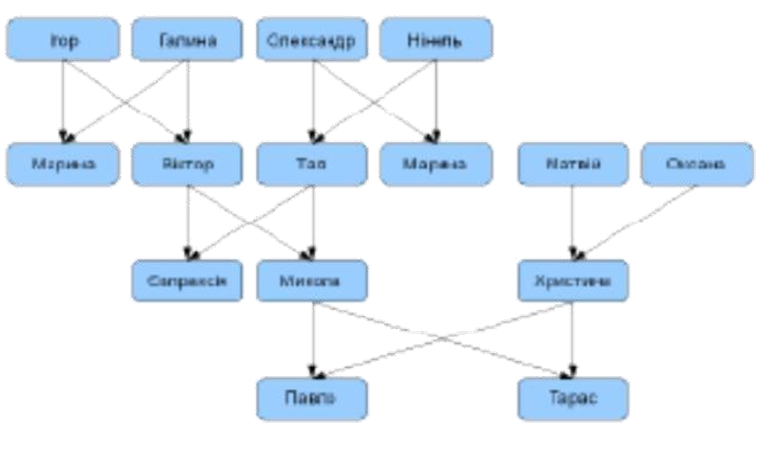

**Хід виконання завдання:**

parent('Igor', 'Maryna').

parent('Igor', 'Viktor').

parent('Galyna', 'Maryna').

parent('Galyna', 'Viktor').

parent('Oleksandr', 'Taya').

parent('Oleksandr', 'Maryana').

parent('Nina', 'Taya').

parent('Nina', 'Maryana').

parent('Viktor', 'Stanislav').

parent('Viktor', 'Myroslav').

parent('Taya', 'Stanislav').

parent('Taya', 'Myroslav').

parent('Myroslav', 'Taras').

parent('Myroslav', 'Pavlo').

parent('Chrystyna', 'Taras').

parent('Chrystyna', 'Pavlo').

parent('Matvii', 'Chrystyna').

parent('Svitlana', 'Chrystyna').

male('Igor').

male('Viktor').

male('Oleksandr').

male('Stanislav').

male('Myroslav').

male('Taras').

male('Pavlo').

male('Matvii').

female('Maryna').

female('Galyna').

female('Taya').

female('Maryana').

female('Chrystyna').

female('Svitlana').

female('Nina').

father( X, Y) :- parent( X, Y), male(X).

mother( X, Y) :- parent( X, Y), female(X).

son(Y, X) :- parent( X, Y), male(Y).

daughter(Y, X) :- parent( X, Y), female(Y).

sister( X, Y) :- parent( Z, X), parent( Z, Y), female(X), X\==Y.

brother( X, Y) :- parent( Z, X), parent( Z, Y), male(X), X\==Y.

grandfather( X, Z) :- parent( X, Y), parent( Y, Z), male(X).

grandmother( X, Z) :- parent( X, Y), parent( Y, Z), female(X).

grandson( Z, X) :- parent( X, Y), parent( Y, Z), male(Z).

granddaughter(Z, X) :- parent( X, Y), parent( Y, Z), female(Z).

aunt(X, Y) :- parent(Z, Y), sister(X, Z).

uncle(X, Y) :- parent(Z, Y), brother(X, Z).

nephew(X, Y) :- parent(Z, X), (brother(Z, Y); sister(Z, Y)), male(X).

niece(X, Y) :- parent(Z, X), (brother(Y, Z);sister(Y, Z)), female(X).

*Рис. 1 Скрипт на мові Prolog*

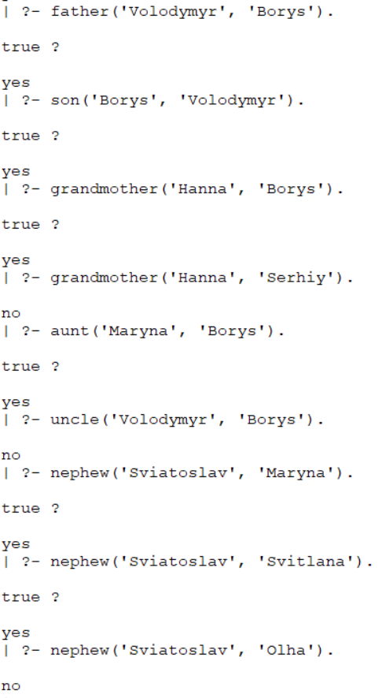

*Рис. 2 Результат виконання програми*

**Висновок:** В результаті виконання даної роботи було набуто базові навички написання запитів та формування правил.